**2. Музыка и физкультура**

Музыка, сопровождая утреннюю гимнастику и физкультурные занятия, активизирует детей, значительно повышает качество выполняемых ими упражнений, организует коллектив.   
Известно, что звучание музыкальных произведений повышает работоспособность сердечно-сосудистой, мышечной, дыхательной систем организма. При выполнении упражнений с музыкальным сопровождением улучшается легочная вентиляция, увеличивается амплитуда дыхательных движений.   
В то же время можно говорить о развитии у детей музыкальности, основных ее компонентов — эмоциональной отзывчивости, слуха. Ребенок и здесь учится воспринимать музыку, двигаться в соответствии с ее характером, средствами выразительности.

**Особенности** **музыкального** **сопровождения**

Музыкальное сопровождение физических упражнений должно отвечать определенным требованиям: ведущая роль отводится двигательным задачам; характер музыки соответствует характеру движения.   
Рассмотрим эти положения.   
Основные задачи утренней гимнастики и физкультурных занятий — способствовать укреплению детского организма, формировать двигательные умения и навыки, развивать физические качества: выносливость, быстроту реакции, ловкость и т. д. Музыкальное сопровождение подчиняется выполнению этих задач. Наиболее целесообразно проводить под музыку некоторые основные движения (ходьбу, бег, подпрыгивания), строевые и общеразвивающие упражнения с элементами художественной гимнастики. Если физические упражнения выполняются с достаточным напряжением, в индивидуальном ритме (упражнения в равновесии, лазанье, метании в цель, прыжки в высоту, длину и др.), использовать музыку не следует.   
Каждое движение имеет своеобразный характер, поэтому необходимо найти для него соответствующее музыкальное сопровождение. Например, четкие взмахи флажками требуют бодрой, энергичной музыки; отрывистые поскоки, притопы — легкой, игривой; помахивание лентами — нежной, напевной и т. п.   
Вместе с тем один и тот же вид движения может носить разный характер. Например, ходьба в начале физкультурного занятия или утренней гимнастики должна быть бодрой и жизнерадостной, поэтому марш подбирается энергичный, умеренно быстрого темпа. В конце занятия ходьба выполняет другую функцию — снижает физиологическую нагрузку, соответственно и маршевая музыка будет спокойной, умеренной. На физкультурных праздниках ходьба и музыка носят торжественный, приподнятый характер.  
Подбирая музыку для физических упражнений, необходимо учитывать возраст детей, поскольку у малышей физиологические возможности достаточно ограничены (короткий шаг, относительно умеренный темп передвижения и т. д.). Музыкальные произведения для ходьбы, бега, подпрыгиваний должны быть яркими, выразительными, умеренного темпа, с четкой фразировкой, контрастного характера. Например, в «Марше» В. Агафонникова спокойная мелодия, удобный, умеренный темп, продолжительное вступление, дающее возможность подготовиться к ходьбе. Поэтому его можно использовать в работе с малышами. Марш В. Соловьева-Седого «Стой, кто идет» имеет более сложное построение, короткое вступление, звучащее как сигнал, быстрый темп и применяется только в работе со старшими дошкольниками.   
**Музыка на утренней гимнастике**

Утренняя гимнастика создает бодрое настроение, подготавливает детский организм к различным видам деятельности. Подбирая музыкальное сопровождение, следует учитывать физиологическую нагрузку, возрастные особенности детей, соответствие характеру движений, условия детского сада. Элементы упражнений должны быть предварительно выучены на занятиях (физкультурных, музыкальных).   
Младшим дошкольникам трудно выполнять упражнения в едином темпе. Поэтому проведение утренней гимнастики под музыку возможно в том случае, если все движения хорошо усвоены детьми.   
Когда утренняя гимнастика проводится на воздухе, то использование музыки имеет некоторые особенности. Звуки на воздухе распространяются неравномерно и могут быть не всеми услышаны. Необходимо продумать расположение звукового источника (проигрыватель, магнитофон, аккордеон, баян).   
В прохладное утро надо слегка ускорить темп выполнения физических упражнений и, наоборот, в жаркое — снизить его. В этом случае гимнастику лучше делать без сопровождения музыки.

Примерное музыкальное сопровождение упражнений для детей подготовительной группы.   
1. «Вальс» Б. Асафьева — напевный, широкий, мягкий по звучанию, используется в упражнении — поднимание обруча вверх, над головой и опускание вниз, на пол. *И. п.*(исходное положение): сидя на корточках, обруч в вертикальном положении, опирается на пол.   
Такты   1—4. Поднять обруч над головой.   
Такты 5—8. Вернуться в исходное положение.   
Такты 9—16. Повторение движений тактов 1—8.   
2. «Веселое путешествие» Д. Кабалевского отрывисто-моторного характера, быстрого темпа, сопровождает упражнение — рывки согнутыми и прямыми руками. *И. п.:*ноги вместе, руки согнуты в локтях перед грудью.   
Такт   1. Два рывка согнутыми руками.   
Такт 2. Рывок прямыми руками.  
Такты 3—8  Повторение движений тактов 1—2.   
3.«Игровая» И. Кишко — спокойная, певучая, колыбельного характера используется в упражнении — наклоны вниз (1-я часть) и повороты туловища вправо и влево (2-я часть). *И. п.:*стать прямо, ноги слегка расставить, руки опустить вдоль туловища.   
Такты 1—2. Плавно наклониться влево к левой ноге.   
Такты 3—4. Выпрямиться.   
Такты 5- 8. Повторить движения 1—4 тактов вправо к правой ноге.   
Такты 9—10. Плавно повернуть корпус вправо, одновременно опуская параллельно движущиеся руки.   
Такты 11 —12. Повторить движения влево.   
Такты 13—14. Повернуться влево.   
Такты 15_16. Возвратиться в исходное положение.   
Такты 17—24. Повторить движения 1—8 тактов.   
4. «Английская народная мелодия» — веселая, подвижная, плясового характера сопровождает упражнение — ходьба звеньями вперед-назад, наклоны вниз и возвращение в исходное положение с одновременным хлопком в ладоши над головой. *И. п.:*дети стоят свободно.   
Такты 1—4. Идут легким шагом вперед.   
Такты 5—8. Идут таким же шагом назад и кончают движение прыжком на расставленные ноги.   
Такты 9—16. Дети быстро наклоняются, ударяя ладонями об пол, и выпрямляются, хлопая в ладоши над головой. На сильную долю 16-го такта ноги прыжком ставятся вместе.

**Музыка на физкультурном занятии**

На физкультурном занятии музыка должна звучать эпизодически: во время ходьбы, бега, подпрыгиваний, перестроений, некоторых общеразвивающих упражнений. Основная часть занятия, как правило, проводится без музыки, хотя отдельные подвижные игры могут включать музыкальное сопровождение. Занятия обычно заканчиваются маршем. Песня на физкультурном занятии и утренней гимнастике звучать не должна (исключение составляют некоторые подвижные игры), так как это требует дополнительных усилий от ребенка, не дает полного восстановления дыхания.

**Некоторые** **условия** **использования** **музыкального** **сопровождения**

Выполнение разнообразных физических упражнений под музыку возможно в тех детских садах, где хорошо поставлена работа по физическому и музыкальному воспитанию, т. е. большинство детей данной возрастной группы успешно справляются с программными требованиями.   
Применение музыкального сопровождения в процессе обучения физическим упражнениям зависит от этапов их разучивания. При ознакомлении с движением, его показе музыка облегчает восприятие. После показа упражнения дается ее характеристика. Например, воспитатель показывает упражнение с обручем в сопровождении «Вальса» Б. Асафьева, затем говорит: «Музыка спокойная, певучая, негромкая, и движения должны быть мягкими, неторопливыми, плавными».   
Разучивание отдельных элементов движения проводится без музыки, так как ее восприятие на этом этапе снижает сознательное управление двигательными навыками и может привести к механическому их воспроизведению. Когда упражнение освоено, его вновь проводят с музыкальным сопровождением. Такая методика обуче-

**Вальс**   
**Музыка Б. Асафьева**  
**[Темп вальса]**

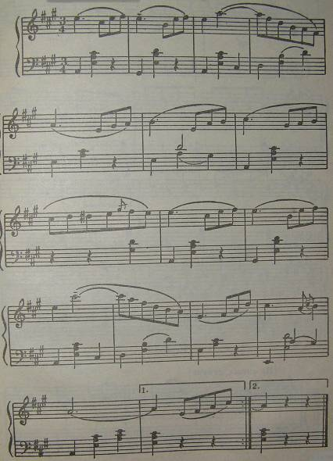

**Веселое путешествие**  
**Музыка Д. Кабалевского**

**[Стремительно]**  
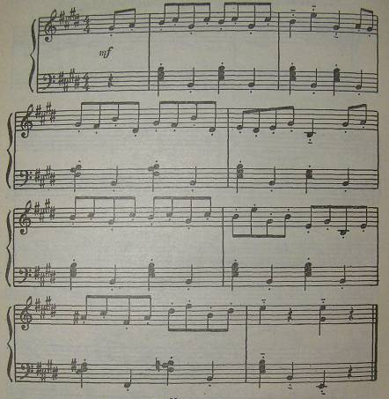

**Игровая**  
**Музыка И. Кишко**  
**[Не спеша, певуче]**

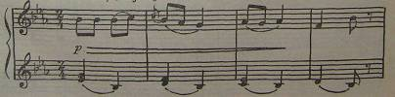

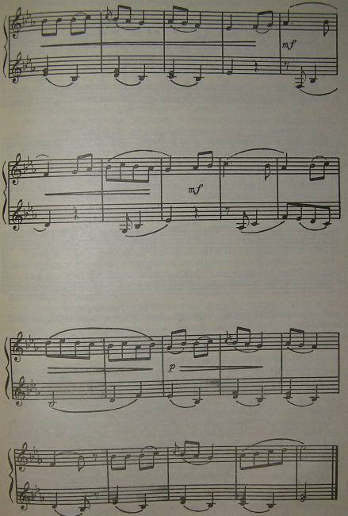

**Английская народная мелодия**   
**[С юмором]**

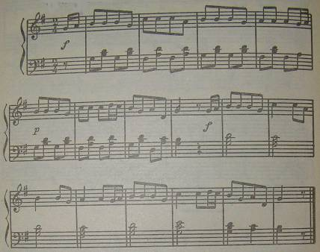  
ния повышает точность, четкость выполнения движений, выразительность.   
В качестве музыкального сопровождения упражнений в основных видах движений используются народная, классическая музыка, сочинения советских и зарубежных авторов.   
Исполнение произведений должно быть качественным, правильным, нельзя допускать акцентированных сильных долей тактов, произвольного повторения отдельных фраз, введения лишних пауз, синкоп и т. п. Все это искажает замысел композитора, нарушает содержание сочинения и снижает его художественные качества.   
Различные музыкальные произведения в грамзаписи также могут быть с успехом использованы в качестве сопровождения на утренней гимнастике и физкультурном занятии.   
**Использование    музыки    на    физкультурных    занятиях,    утренней гимнастике   способствует   укреплению   организма   и   развитию   музыкальности.**